V открытой научно-практической конференции «Учение о природе» с региональным и международным участием

ПРИРОДНЫЕ КОНСЕРВАНТЫ

Работа выполнена:
Михеевым Артёмом Владимировичем
Выборгский район
муниципальное бюджетное
общеобразовательное учреждение
«Глебычевская средняя общеобразовательная школа»

Научный руководитель:
Шам Ольга Афанасьевна муниципальное бюджетное
общеобразовательное учреждение
«Глебычевская средняя общеобразовательная школа»
учитель химии

п. Глебычево
Выборгский район
Ленинградская область
2017 год

ОГЛАВЛЕНИЕ

1. Введение ………………………………………..стр.3-4
2.История появления консервантов…………….. стр.4-6
3.Практическая часть……………………………..стр.6-13
4.Выводы:
Заключение…………………………………….стр.13
Наши советы…………………………………...стр.13-14
Рецепт…………………………………………..стр.14
5.Список литературы…………………………….стр.15

Введение.
Большинство людей постоянно лакомятся консервированными продуктами. А кто-нибудь задумывался о том, а как раньше люди обходились без подобных продуктов, как они делали запасы на зиму?
С давних времен человек и природа тесно взаимосвязаны. В древности первобытные люди полностью зависели от окружающей среды. Не понимая сути происходящих природных явлений, люди возводили их в ранг богов.
С очень давних времён первобытные люди ходили на охоту, собирали в лесах ягоды, грибы и другие растения, пригодные для питания. Не всегда продукты можно было использовать за один раз. И тогда возникал вопрос: как сохранить оставшиеся продукты, как человек научился хранить мясо, овощи, фрукты, напитки долгое время (1, 2, 3).
Ходил я с мамой в магазин –
Огромный продуктовый мир!
Этикетки там читал,
Состав продуктов изучал.
Увидел слово «консервант».
Это что такое?
Далее шло - «бензоат» -
Непонятное мне слово!
Вспомнил я такой момент:
Когда с мамой вместе
Огурцы мариновали,
Уксус в банки добавляли.
На вопрос: «А что же уксус
Должен в банке выполнять?»
Мама мудро объяснила:
«Продукты должен сохранять!» (11)
И я подумал, что же такое консервирование? Человек издавна находил способы хранить продукты, а с течением времени решил эту проблему окончательно. Сейчас у людей уже немного другая задача – сохранить

продукты в таком виде, чтобы они были максимально приближены к их естественному состоянию. Меня заинтересовало слово «консервирование» и «консервант» и всё что с ними связано, и я спросил об этом маму.
Вместе с мамой начали искать ответ на этот вопрос в книгах и нашли очень интересные факты.

История появления консервирования.
На консерванты, применяемые для хранения продуктов, возложены две задачи:
* сохранение пищевого продукта, предотвращение его порчи;
* обеспечение безопасности пищевых продуктов путем недопущения или предотвращения развития в них микроорганизмов.
Самый первый способ хранения продуктов, который придумали наши далекие предки – это сушка. Высушенные овощи, грибы, ягоды и мясо хранились по несколько месяцев, а, значит, обеспечивали людей пищей в зимние месяцы и в периоды неудач на охоте.
В Древней Индии еще более трех тысяч лет назад индийцы изобрели первый способ консервации. Это была консервация в специях, очень простой, быстрый и эффективный способ сохранить свежесть продуктов на срок от нескольких дней до нескольких месяцев. В качестве консервационных специй чаще всего использовались перец, имбирь, куркума и карри. Нужно заметить, что такой способ консервации до сих пор широко распространен в Индии и некоторых странах Азии.(6)
А в Египте чтобы сохранить продукты, их помещали в амфору или кувшин и заливали оливковым маслом. Этот метод хранения продуктов довольно недолговременный, но зато позволяет сохранить вкус и аромат продуктов.(7)
При раскопках в Египте, когда обнаружили гробницу Тутанхамона, нашли самые первые в мире консервы. Это были утки, которых зажарили и забальзамировали в глиняной чаше, состоящей из двух склеенных половинок, залив оливковым маслом. Прошло три тысячи лет, а они не пропали, остались

условно пригодными для употребления. Люди сами рисковать не стали, но собаки их с удовольствием съели.(8)
В XIX веке, в США, были найдены еще более древние, созданные природой, "консервы". На глубине ста метров при прокладывании туннеля, в пласт прозрачном пласте каменной соли увидели несколько застывших рыбин! Они были мягкими и, может быть, съедобными, но на свежем воздухе быстро окаменели. Их возраст – более десяти тысяч лет.
Индейцы из Северной Америки еще в XVII веке растирали мясо в порошок, смешивали его с разными пряностями и без проблем хранили шесть месяцев в мешках из кожи. В те же времена люди уже владели технологиями маринования, копчения и вяления.
Консервирование в Россию пришло в 1763 году, когда организовывая экспедицию в полярные области, ученый Михаил Ломоносов сделал заказ своим помощникам на сушеный суп со специями. Также заказал и без специй. Первый завод, производящий консервы, в нашей стране запустили на 58 лет позже, чем в Европе (1870 год). Для нужд армии в Петербурге выпускали банки с кашей, гороховой похлебкой, рагу, мясом с горохом, жареной говядиной. Консервированную рыбу добавили в ассортимент для широкой публики.
Прошло время и в нашей стране появилось громадное количество консервированной продукции в широчайшем ассортименте. Представьте себе – существует около восьмисот наименований продукции из фруктовых, овощных, рыбных и мясных консервов, соков.
Днем рождения консервирования можно считать дату открытия первого консервного завода – это произошло в Англии третьего сентября 1812 года. Технология же появилась во Франции в 1809 году. Что же двигало прогрессом в развитии консервирования? Одним из таких факторов было изобретение Питером Дюрандом, английским механиком, жестяной банки. (9)
Благодаря ее компактности и небольшому весу стала возможной транспортировка, и консервы начали завозить в другие страны, на другие континенты. Хотя, вскрыть такие банки долгое время можно было лишь при

помощи долота и молотка. Затем крышку стали припаивать аккуратнее, а жесть – делать тоньше. Наконец-то, в 1860 году, изобрели консервный нож, а в середине двадцатого века – инженер из США, Эрмал Фрейз, придумал банки с ключом. Толчком тому послужила ситуация, когда он с друзьями пошел в лес на пикник и обнаружил, что специальный нож для алюминиевых банок никто не взял.
Практическая часть.
И, конечно, консервирование овощей и фруктов стало любимым занятием многих людей. Существует множество изданий с рецептами консервирования. Под рецептами консервирования подразумевают: соление, квашение, маринование, уваривание с сахарным песком. При заготовке фруктов, овощей и ягод собственными руками продукт получается и полезнее, и ароматнее, и вкуснее, чем любые заводские аналоги! Консервируя в домашних условиях, авторы заготовок не используют различные агрессивные консерванты, не очень-то полезные для здоровья, а ищут такие плоды и ягоды, растущие в своей местности, которые использовались нашими предками. Храниться продукция должна при низкой температуре, в темном помещении, без попадания солнечных лучей. Так что если не полениться и потрудиться летом и осенью, можно обеспечить всю семью на зиму полноценным витаминным питанием!(5)
Наши бабушки обратили внимание на то, что ягоды клюквы, брусники, красной смородины, калины, красной и черноплодной рябины долго хранились и не подвергались порче без всяких добавок.
Вычитал совсем недавно,
Я про ягоды секрет:
Что они способны очень
Лежать, храниться много лет!
А причина всем понятна:
Кислые они на вкус!
Кислый, кислота – занятно.
Может, на ответ наткнусь?

Взял я клюкву и бруснику,
Черноплодку надо взять!
Не клубнику, не малину –
Ничего нельзя менять! (11)
Клюква – ягода-царица
Витаминов целый клад!
Ешь и свежей, и варенье,
Ешь зимой – и не болей.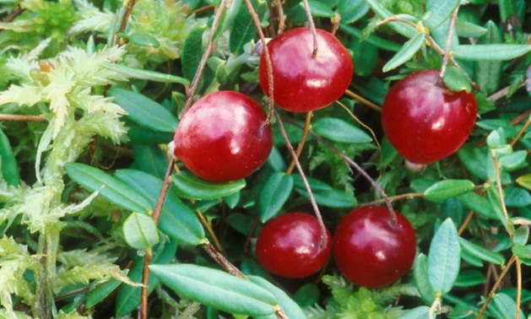
Только осенью в болоте,
Ты её собрать успей.
Положи её в капусту -
Сохранит и вкус, и цвет.
Клюква – ягода особая:
Хоть кисла, а лучше нет!
Люблю я с мамой вместе
Соленья закрутить,
Чтоб было чем зимою 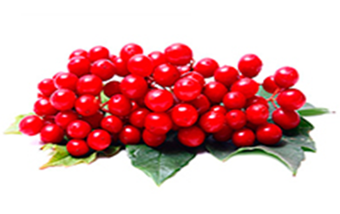
Нам вкусно закусить.
Шикарные томаты,

Малютки огурцы –
Успеть все их собрать бы,
До дома донести.
Промыть в воде проточной,
Красиво уложить.
Добавить гроздь калины,
И будем вкусно жить!
Без всяких чудо химий,
Свой урожай храню,
Когда рябину красную 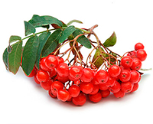
В закрутки я кладу!
Черноплодная рябина,
Раскудрявила листву,
Синей чернью кисти манят, (12)
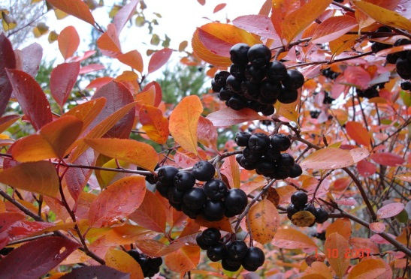
Сладость терпкая во рту.
При консервировании кроме ягод бабушка и мама использовали поваренную соль, мёд, вино, винный уксус, воск, ароматические растения.
Они использовали также пряности и приправы – чеснок, лавровый лист, перец.

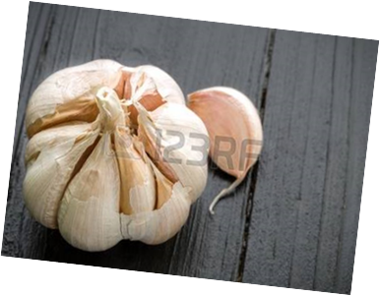

Долго наблюдал я за тем, как мама и бабушка «колдуют» над овощами, чтобы сохранить их на долгую зиму. Меня удивило, что они используют не ягоды, а уксусную кислоту различной концентрации.
Уксус пахнет очень резко,
Я же это невзлюбил,
И поэтому я маме,
Новый способ предложил. (11)
На упаковках с соком я видел надпись: «Консервант – бензойная кислота или бензоат натрия». Из детской энциклопедии я узнал, что ягоды, растущие в нашей местности, содержат эту кислоту. Значит, они могут быть консервантами. И я решил действовать!
С мамой на кухне мы дружно трудились,
Огурчики в банки тихонько грузились.
Уксус на кухне всем запрещён!
Клюквой, брусникой был заменён.
Ягоды в чистые банки сложил,
Крышкой их плотно-плотно закрыл.
Теперь интересно, как огурцы?
Смогут ли долго храниться они?
Ответ получили не скоро – зимой.
Когда огурец стал вкусный такой!
Хрустящий и сочный, и в меру солёный.
И химии слава! И способ хвалёный!

Секрет очень прост. Кислота есть одна.
Бензойной у химиков зовётся она.
Она – консервант, её это свойство.
Не вызовет это у нас беспокойство.
В ягодах много её - содержанье
Используйте их, моё пожеланье.
Уксус заменят они, мой совет!
Лучших консервантов на свете и нет! (11)
Законсервированные таким способом огурцы простояли от конца августа до 8 Марта – маминого праздника. Они были выше всех похвал! И я захотел узнать больше об этом чуде - бензойной кислоте! Я пошёл в школьный кабинет химии, где получил ответы на все вопросы и подтвердил знания опытами.
Вместе с учителем химии мы приготовили для исследования ягоды: клюкву, бруснику, черноплодную и красную рябину, чёрную и красную смородину.
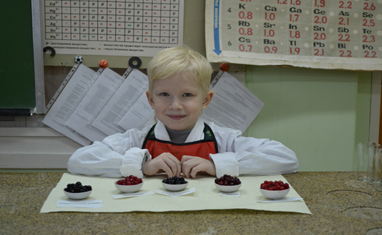

Залили ягоды кипящей водой и оставили настояться. На следующий день про фильтровали и провели опыты.
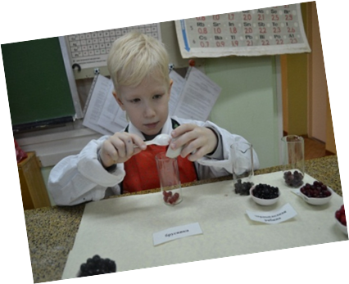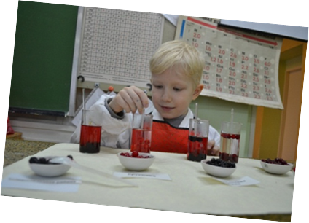

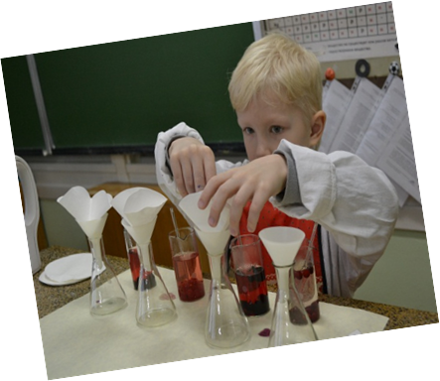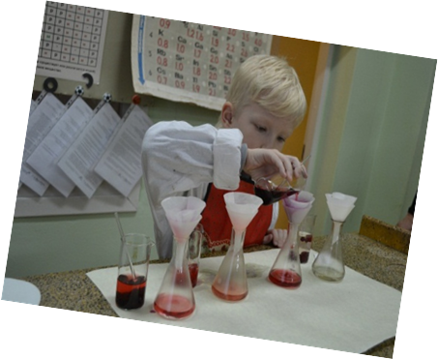

Качественной реакцией на бензойную кислоту и её соли является хлорид железа (III) - FeCl₃. При этом выпадает красновато-коричневый осадок бензоата железа (III).(13). Мы добавили этот реактив в профильтрованные соки и наблюдали выпадение осадка похожего цвета.
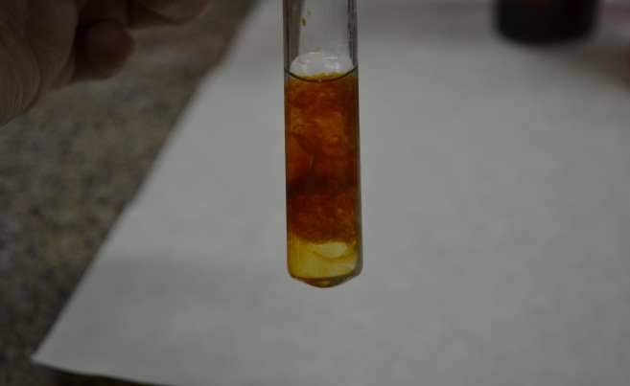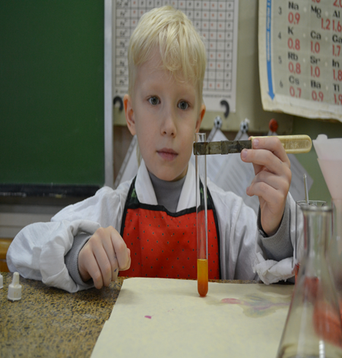

Потом мы добавили к сокам щёлочь (это как сода у мамы на кухне), чтобы получить бензоат натрия, и снова добавили хлорид железа (III). В результате снова выпал осадок красновато-коричневого цвета.
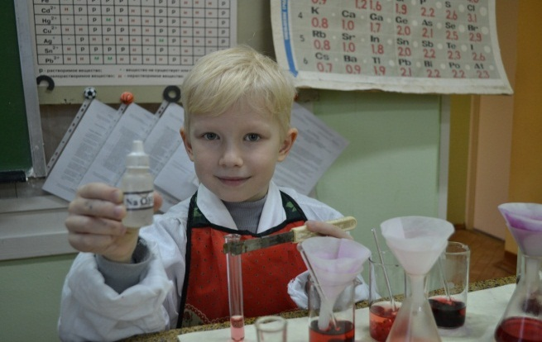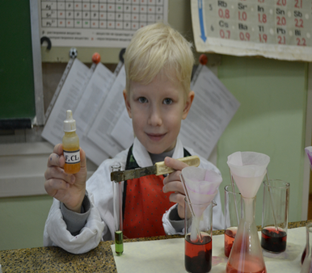

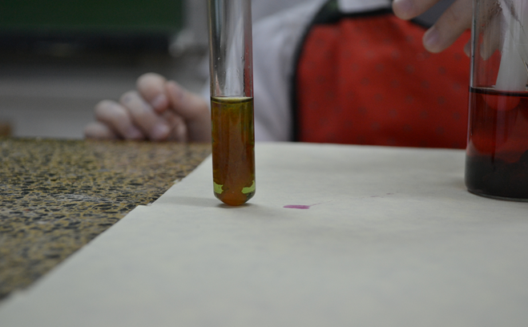

Результаты опытов занесли в таблицу.
Таблица 1.
Название ягод | Результат |  | Примечание
 | FeCl₃ (5% раствор) | NaOH, FeCl₃  (5% раствор)
Клюква | Красновато-коричневый осадок | Красновато-коричневый осадок | При добавлении щёлочи соки меняли цвет, но при добавлении хлорида железа (III) выпадал красновато-коричневый осадок
Брусника | Красновато-коричневый осадок | Красновато-коричневый осадок
Калина | Красновато-коричневый осадок | Красновато-коричневый осадок
Красная рябина | Красновато-коричневый осадок | Красновато-коричневый осадок
Черноплодная рябина | Красновато-коричневый осадок | Красновато-коричневый осадок

Из таблицы видно, что соки всех ягод качественно подтверждают наличие бензойной кислоты в них и могут быть консервантами при мариновании овощей.
Эти ягоды мы с мамой и бабушкой использовали в качестве консервантов, о чём я рассказывал ранее.
А это результат нашей с бабушкой работы!
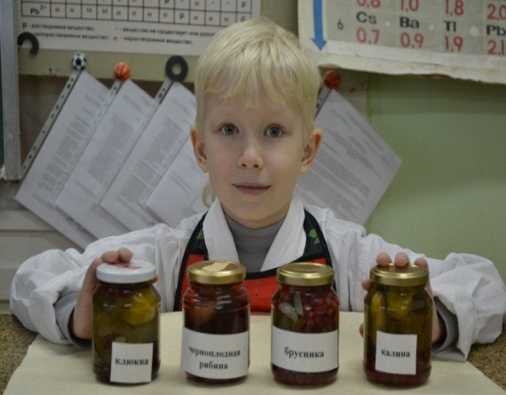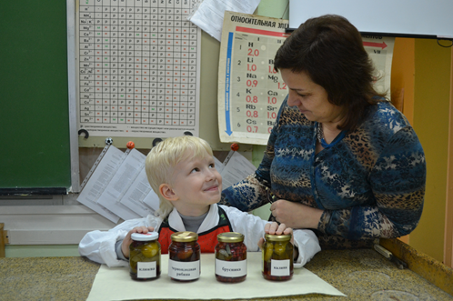

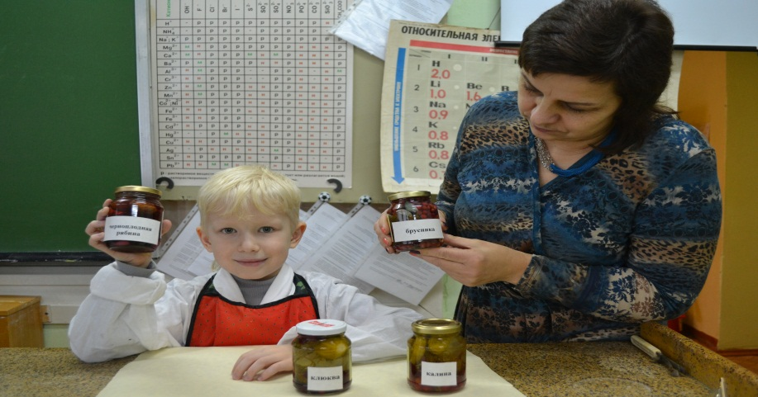

Заключение.
1.Проведённые нами эксперименты доказывают, что все, используемые нами в качестве консервантов ягоды, содержат бензойную кислоту. Маркировка на заводских упаковках Е210, бензоат натрия Е211, а бензоат калия Е212.(10)
2.Все эти ягоды растут в нашей местности в чистом лесу и на чистом болоте, вдали от автомобильных дорог. Значит, они не содержат никаких вредных примесей и являются экологически чистыми.
3. Использование этих ягод избавит Вас от необходимости использовать уксус при консервировании, так как он не рекомендован некоторым людям.

Наши советы.

1.Вместо уксуса применяйте наши чудесные ягоды: клюкву, бруснику, красную и черноплодную рябину, красную смородину.
Если всё же при приготовлении маринада вы используете уксус,— лучше взять винный уксус, яблочный или настоянный на травах.
2.От чистоты банок и крышек зависит сохранность вашей заготовки. Поэтому, стерилизуйте ёмкости для консервирования всегда!
3.Наш любимый прием «класть все на глазок» не пройдет: сколько указано в рецепте — строго столько и отмеряйте. Поможет в этом, например, мерная ложка-весы.

4.Чтобы домашняя консервация не покрывалась плесенью, рассол сверху присыпьте горчичным порошком и покройте тонкой пленкой растительного масла.
5.Традиционно используют в домашнем консервировании поваренную соль крупного помола. Она не всегда бывает хорошего качества, поэтому банки могут вздуться, рассол — помутнеть, а овощи — стать мягкими. Морская соль — вот секрет удачных заготовок на зиму. Она содержит гораздо меньше вредного нерастворимого осадка, позволяет увеличить срок хранения.
6.Воду надо брать фильтрованную, а привычный сахар заменить коричневым тростниковым.
7.Закупоренные банки при охлаждении не ставьте на сквозняк, иначе они могут лопнуть.

Рецепт консервирования огурцов мой и моей бабушки.
В чистую стерилизованную банку (лучше ёмкостью 1 литр) слоями укладываем:
*небольшую горсть ягод-консервантов, о которых я рассказывал;
*зелень – укроп (лучше зонтик); петрушку; чеснок (1зубок разрезать); лист хрена (если есть);
*огурчики (хвостики обязательно отрезаем);
*лавровый лист (1штука);
*перец чёрный и душистый (по1горошине).
Дальше повторяем все слои, до того, пока банка не заполнится.
Залить содержимое банки крутым кипятком, накрыть крышкой и оставить на 20 минут.
Слить воду в кастрюлю, добавить по 1 столовой ложке соли и сахара, закипятить, залить банки и тщательно закупорить.
Охлаждать банки перевёрнутыми вниз крышками и накрытые тёплым пледом.
Приятного аппетита!

Литература.
- «Полная энциклопедия растений», Ю.В. Сергиенко, Изд. « АСТ», Москва,2013
- «Растительный мир нашей Родины», В.В. Петров, Изд. «Просвещение», Москва, 2011
- «Полный справочник растений», Д.В. Семенов, Изд. « АСТ. Пресс-книга», Москва, 2004
- «Популярный атлас-определитель. Дикорастущие растения», В.С. Новиков, И.А. Губанов, Изд. «Дрофа», 2008
- «Школьный атлас – определитель высших растений», В.С. Новиков, И.А. Губанов, Изд. «Дрофа», 2008 г
- Научно-методический журнал «Химия в школе» №1, 2007г.
- Arivera.ru
- Misfit.ru
- Ru.wikipedia.org
- Электронная книга Пищевые добавки, красители и консерванты автора - Без Автора.
- Бородавкина Е.Ю., учитель биологии МБОУ «Глебычевская СОШ».
- Некачайло С.И., учитель истории МБОУ «Глебычевская СОШ»
- Саенко О.Е., Аналитическая химия, Ростов-на-Дону, 2009

